濮阳数据库服务器10.41.9.230 sa\!QAZ2wsx
巩义市数据库服务器 10.41.111.243 P@ss2018gys sa !QAZ2wsx
季报表

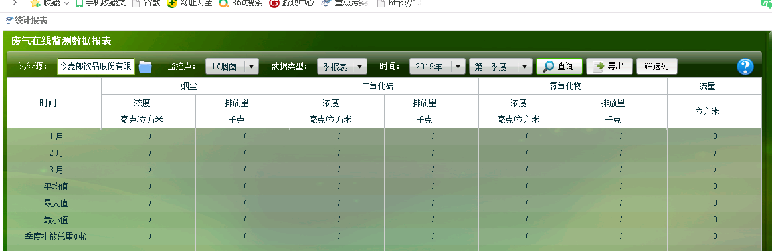
年报表
